
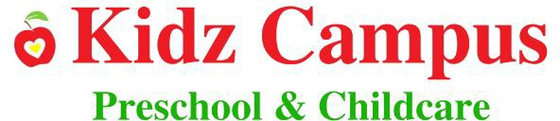
Llamada hoy 609-484-8564
Llamada Hoy - Gratis Prueba ¡Clase!



¿A quién aman los padres del campus de Kidz?
*Programa formal de preparación para el jardín de infantes
*Programas de computación y tecnología
*Curriculum académico avanzado
* Aulas limpias y seguras
*Baja rotación de personal
*Profesores altamente educados y capacitados.
*Ambiente cálido y familiar
*Asistencia para el entrenamiento para ir al baño
*Programas asequibles y horarios flexibles
*Aulas hermosas, modernas y luminosas

Somos un Cuidado Infantil y Preescolar Orientado a la Familia
Ofrecemos un ambiente familiar mientras fomentamos el amor por el aprendizaje. Cada persona que entra a nuestra escuela, nuestros niños, padres, maestros y directores, son parte de una comunidad, nuestra familia escolar. Estamos juntos por un propósito: enriquecer la vida de los niños.



Jessica C.- Nos encanta Kidz Campus. Es una instalación muy limpia. Los niños están bien cuidados, siempre aprendiendo, cantando canciones, jugando, compartiendo y volviendo a casa con proyectos. ¡Hay tanto amor aquí! Desde el Director, hasta cada docente y asistente; todos hacen un trabajo fantastico!!!
Kayleigh S.- Hemos sido una familia de Kidz Campus durante aproximadamente 4 años, amamos al personal y los maestros. Trabajan muy duro y aman a sus hijos como si fueran suyos. Responden a las preguntas y realmente quieren lo mejor para su hijo y su familia. Los recomendaríamos a cualquier local familia.

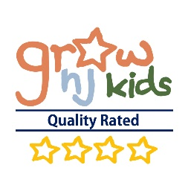

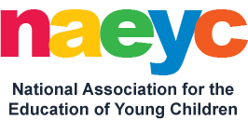

Llamada hoy y ven a visitar nuestro Excelente escuela 609-484-8564
682 Blanco Caballo Lucio Absecon NJ 08201 * www. Kidz-Campus.com

Table of Contents

niños Instalaciones ...aprendizaje divertida por ¡todo el mundo!

Creado por madres y educadores, niños Instalaciones estaba diseñado ser a Lugar donde niños pequeños y su las familias pueden aprender, tener diversion y conectar con amigos.
- Nuestro instalaciones es seguro, y nosotros llevar orgullo en acuerdo nuestro instalaciones excepcionalmente limpio y cómodo.
- Nuestro programa ofrece horarios flexibles, personal profesional, académicos acelerados y precios asequibles. matrícula por todas siglos.

Mesa de Contenido:

- Básico PREGUNTAS MÁS FRECUENTES- Frecuentemente preguntó preguntas
- Nuestro Personal
- Nuestro Instalaciones
- Académico Programas
- Plan de estudios & Aprendizaje Filosofía
  - Pre kinder
  - Preescolar
  - niños pequeños & preparadores
  - Niño
- Matrícula
- Testimonios & Ahorros

Christine M. - Mi hija ha estado en el campus de Kidz desde que tenía 3 o 4 meses y ahora tiene 3 años. ¡A ella le encanta ir! ¡El personal es increíble! Realmente intervienen como los padres de mi hijo mientras yo trabajo. Son familia en este punto. Ojalá pudiera quedarse hasta el final de la escuela secundaria.

Pregunts frecuentes básicas

Qué están su ¿horas? Nosotros están abierto el lunes - Viernes desde las 7:00 am – 18:00
¿Qué horarios ofrecen? Niños puede asistir 2-5 días una semana. Puedes escoger la dias su niño asiste
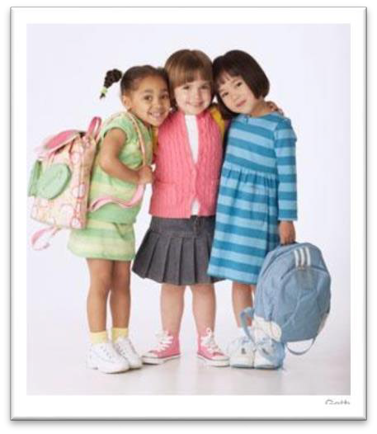
Escuela Cierres: Nosotros están cerrado por importante Días festivos y personal capacitación dias por año. A completo calendario es en la escuela manual y en nuestro sitio web.
¿Tiene licencia o está afiliado? Estamos autorizados por la NJ Departamento de Niños y Familias. Nosotros tener anual inspecciones como así como inspecciones sorpresa durante todo el año. estamos afiliados a NAEYC y siga sus pautas para el desarrollo apropiado practicas Estamos en proceso de recibir la certificación Grow NJ Kids.
¿Los miembros de su personal están educados y capacitados? Nuestro equipo miembros y maestros son todos educado y experimentado en temprano infancia educación y desarrollo. Muchos tienen la universidad grados y / o CDA. Mensual capacitación es realizado al otro lado de a amplia gama de temas por todas personal miembros Todo nuestro Plomo maestros tener a mínimo de 2 años' experiencia, mayoría tener sobre 15 ¡¡años!!
Cómo es tuyo personal ¿Rotación? Nosotros tener excepcionalmente bajo personal Rotación.
Esto es importante porque su niños y familias necesitar formar cerca vínculo con su cuidadores y maestros
Proporciones: Nosotros mantener la clase tamaños y proporciones a o debajo la Expresar de Nuevo Jersey normas.
  - 0 - 18 meses (1:4)
  - 18 meses - 2 1/2 años (1:6)
  - 2 1/2 - 4 años (1:10)
  - 4 años (1:12)
  - 5 años y mayor (1:15)
¿Están agrupados los niños de diferentes edades? Los niños se agrupan en sus clases. según su edad y nivel de desarrollo. Los niños de varias edades se reúnen para eventos especiales. eventos, fiestas, viajes y periodos de apertura y cierre. Esto permite el crecimiento académico de cada niño. con niños con habilidades similares, pero también el grupo ocasional de edades mixtas hace que nuestra familia sienta que esforzarse por tener en nuestro programa.
Hacer usted bienvenidos padre intervención; puedo parada por ¿no anunciado? Él respuesta es "¡SI!" Nuestra escuela es una comunidad abierta y fomenta la participación familiar. Organizamos eventos en todo la año, incluido fiestas, excursiones, especial huésped visitantes y ¡más! Padres puede ser involucrado en cualquier maneras.

¿Cómo te comunicas con los padres? Nuestro principal modo de comunicación es a través de nuestra aplicación Procare. Todas las familias están inscritas en el programa para actividades gratuitas y diarias, mensajes, boletines mensuales y recordatorios que se envían a las familias a través de Procare. Las familias también pueden enviarnos mensajes sobre Procare. Además hay _ aula boletín tableros, "Mi Día" notas, y publicaciones en nuestra página de Facebook.
Qué voluntad mi niño ser aprendizaje en su preescolar ? Todas de nuestro clases utilizar Él Creativo Plan de estudios. Él clases tener secuencial y evolutivamente aprendizaje oportunidades diariamente. Nosotros además tener proyectos de servicio comunitario de un mes, celebraciones navideñas y actividades multiculturales a lo largo de la año.
Hacer usted preparar por escuela ¿preparación? Nuestro programas están diseñado a asegurar eso tu niño voluntad estar listo para el jardín de infantes. Seguimos las pautas de Grow NJ para asegurar la preparación escolar. Nuestro aprendizaje es secuencial, mensurable, y objetivo específico _
¿Con qué frecuencia limpia las habitaciones y los juguetes? Todas nuestras instalaciones (incluidos los juguetes) están limpiado múltiple veces a día. Él baños y la cambiando mesas están desinfectado continuamente sobre la curso de la día.
Qué es tu póliza acerca de enfermo ¿niños? En ordenar a mantener nuestro niños y su familias, y nuestro personal, lo más saludable posible, requerimos que cualquier niño con fiebre, vómitos, diarrea o contagioso enfermedad ser mantuvo a casa.

Qué están su salud políticas? En Nueva Jersey a completo formulario de evaluación de la salud por la del niño primario proveedor de atención se requiere. Eso es el responsabilidad de los padres a mantener
Actual salud y inmunización registros.
¿Tienes un parque infantil, hay tiempo al aire libre todos los días? Tenemos un patio de recreo en la parte trasera de nuestro edificio. tenemos un pequeño tamaño selva gimnasia, como así como arena, agua tocar y niños jardín en la primavera y el verano. El patio de recreo está cercado por seguridad. Él el patio de juegos también está cubierto con mantillo para evitar lesiones en el área de juegos. En Además del juego libre, llevamos a cabo experiencias de aprendizaje al aire libre en un regular base. (Clima permitiéndolo.)
Hacer usted tener tecnología ? _ Nosotros están orgulloso a oferta la A B C Ratón
programa en nuestras aulas de Preescolar y PreK. Todos los niños tienen su propia cuenta y aprenden a su propio ritmo. cuentas puede también ser conectado desde casa entonces padres puede ver cual es su niño es laboral y en deja el aprendizaje sigue en casa! Para las clases de preescolar y prekínder, también contamos con computadoras portátiles y tabletas iPads/Kindle para educación currículos nosotros incorporar en la programa.

¿Qué medidas de seguridad existen para proteger a mi hijo? La seguridad de su hijo y su paz de mente están de la máxima preocupación. Nuestro entero instalaciones es bloqueado desde el afuera y el juego yarda es cercado en. Nosotros tener automático fumar y fuego detección alarmas, y todas personal tener delincuente antecedentes cheques, toma de huellas dactilares, y emergencia entrenamiento de preparación.

Cómo es matrícula ¿pagado? Nosotros están feliz a ofrecer a nuestras familias a cuidado de niños software programa para fácil auto- servicio de pago. La matrícula se paga a través de su banco/cuenta corriente. ¡Esto evita los pagos atrasados y los cargos por pagos atrasados! ¡La inscripción es fácil de hacer y es GRATIS! Todas familias están requerido a utilizar este programa.

Quién proporciona comidas y ¿meriendas? Familias proveer todas comidas y meriendas por sus niños. Nosotros hacer oferta a diariamente comida eso puede ser comprado también como bocadillos en nuestro cafetería área.


¿Es un requisito aprender a ir al baño? Su hijo HACE NO tiene que estar entrenado para ir al baño. La admisión a preescolar no es establecido Sobre esto habilidad. Todas los niños se desarrollan en su propio ritmo. Personal miembros voluntad ayudar padres cuándo eso es hora de inodoro tren y apositivo plan voluntad ser ¡implementado!

¿Cuál es su política de admisión? Kidz Campus es un programa no discriminatorio y admite a todos estudiantes y personal de todas razas, religioso creencias, sexuales orientación, étnico antecedentes, y nacional origen. Somos una escuela no religiosa, pero celebramos todos los días festivos y celebraciones que se encuentran en nuestro escuela comunidad. Nos esforzamos a anexo el respeto y comprensión de todas gente.

Danielle - I highly recommend Kidz Campus! The teachers, directors, and assistants are an amazing group of people who I fully trust. Both of my children have attended Kidz Campus and absolutely loved it there! They have learned so much in a loving and fun atmosphere!

Nuestra Personal

Nosotros están Pequeña por Elección & Oferta Superior ¡Maestros!
Kidz Campus tiene un personal increíble compuesto por directores, maestros y asistentes. Nuestro los directores están en el sitio y dedicados a ayudar a su familia en cualquier necesidad que pueda tener regalo. Nuestro administración equipo posee sobre 50 años de experiencia combinada y ellos están educado y altamente experto profesionales


- Nuestro equipo miembros saber todas de la niños y familias por nombre.
- Nosotros tener muy bajo personal Rotación.
- Nosotros están a escuela comunidad eso se preocupa por y apoya en otro.
- Nuestro maestros están educado y experimentado.
- Nuestros profesores son capacitados anualmente en 1 ^{er} Ayudante, RCP y Emergencia planes
- Muchos de nuestro personal miembros tener trabajó juntos por 5-15 años.
- Muchos maestros tener sobre 15+ años' ¡experiencia!
- Todos los meses, nuestros maestros completan la educación continua en temas como educación infantil desarrollo, mejor profesor prácticas, aula administración, plan de estudios planificación, familia comunicación y muchos más temas

Como padres y abuelos, nosotros saber cómo importante su niños están y nosotros cuidado por ellos como si ellos están propio.

Nuestra Planta

Nuestro La escuela es situado en la corazón de absecón, nosotros están ubicado 10-15 minutos de atlántico Ciudad, la FAA Centro, Continente hospital, el EHT negocio parques como bien como muchos Residencial barrios

Nuestro instalaciones
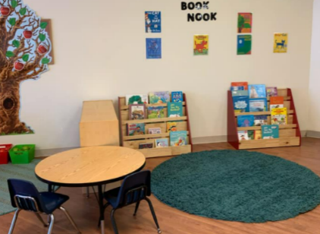
- 5,000 cuadrado pies dividido en años apartado aulas
- Abierto aulas eso están brillante, hermosa, y completado con natural ligero.
- Niño centrado aulas diseñado por educación y divertida.
- Seguridad & limpieza están prioridades - Diariamente desinfectar y limpieza.
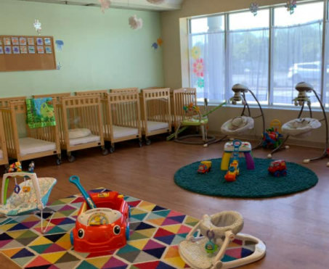
- asegurado entrada - Nuestro entero instalaciones es bloqueado de la afuera y el tocar el patio es cercado.
- Fuego y aspersor alarma sistema- Nosotros tener automático alarmas de detección de humo e incendio y alarmas de incendio mensuales taladros, y evacuación de emergencia planes están realizado.

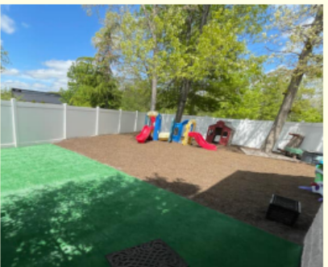
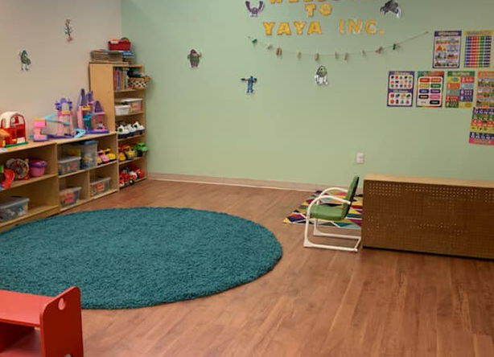
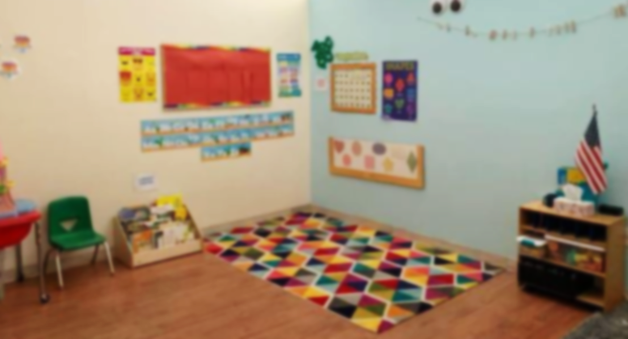

Nuestro Aprendizaje Filosofía
Cómo aprendemos
Nuestro programa se basa en las filosofías de Montessori, Piaget y Reggio-Emelia. Nosotros también seguir el desarrollo de NAEYC pautas apropiadas:

Él "niño entero" Acercarse
El objetivo principal de nuestros programas educativos es ayudar a cada niño a alcanzar su máximo potencial en TODAS las áreas. de desarrollo.

Él "preparado medioambiente"
Para que se lleve a cabo el aprendizaje autodirigido, el entorno debe ser propicio para el aprendizaje activo. aprendizaje. Esto permite la niño a intentar nuevo cosas y construir auto confianza.

Aula materiales y estructura
Él materiales están evolutivamente adecuado, organizado, y accesible a maestros y niños.

Él profesor
Él profesor funciones como a facilitador de aprendizaje; ella es un rol modelo, demostrador, y observador. ella tiene abierto comunicación y apoyo relaciones con familias


Aprendizaje Divertida & Especial Eventos Cada año tenemos toneladas de extra especial dias y actividades semejante como:
- Criando huevos y observando nuestros pollitos ¡escotilla!
- Vacaciones fiestas.
- Viajes a zoológicos, museos y acuarios
- Noches de padres Afuera.
- Calabaza parche viaje.
- Bombero visitar.
- Tierra día celebracion.
- Ahumado la Soportar visitar.
- Dr. seuss Cumpleaños
- Verano Luau.

Comunidad Intervención

Además de nuestros programas diarios, también nos esforzamos por ser miembros involucrados en nuestra comunidad. Todos los meses nosotros tener un Currículo de Caring & Sharing que todos los niños participar en. Cada mes nosotros tener a Caritativo causa eso recolectamos artículos / fondos para. Para cada tema enseñamos el niños el valor de compartir y ayudar a los demás. En el pasado hemos hecho donaciones de bienes y dinero a:

- de alex Puesto de limonada
- Él Alimento Banco del sur Jersey
- atlántico Condado De las mujeres Abrigo
- Mantas por Bergantín (Huracán Arenoso Alivio)
- Los Leones Centro y muchos más.

Kindle Fire Tablet 6 Edición para niños
Tenemos tabletas Kindle Fire. Cada tableta accede a nuestro programa ABC Mouse y a las mejores aplicaciones de aprendizaje para niños. ¡Los niños aprenden lectura, matemáticas, ciencias, música y más!
Computadoras portátiles y de escritorio
Se enseñan habilidades informáticas básicas y las computadoras se usan para acceder a nuestro programa ABC Mouse, así como para usar nuestros otros programas basados en computadora.
Programas academicos

Nosotros utilizar moderno y basado en la investigación currículos y enseñando herramientas
en todas de nuestro aulas
Aprendizaje es práctico, divertido, y atractivo. Maestría de se logran habilidades mediante:
  - Repetido clase instrucción y revisión.
  - Reforzamiento de habilidades y conocimiento en aprendizaje centros.
  - Grupo actividades
  - Individual actividades.
  - Llevar tareas para el hogar.


ABC Mouse
Ofrecemos el galardonado programa de aprendizaje en línea ABC Mouse. Lectura • Matemáticas • Ciencias para principiantes • Estudios sociales • Arte • Música
El currículo creativo
El plan de estudios creativo equilibra el aprendizaje dirigido por el maestro y el iniciado por los niños, con énfasis en responder a los estilos de aprendizaje de los niños y aprovechar sus fortalezas e intereses. Es uno de los currículos preescolares basados en investigaciones líderes del país y aplica la última teoría e investigación sobre las mejores prácticas en la enseñanza y el aprendizaje, además aplica estándares desarrollados por estados y organizaciones profesionales.
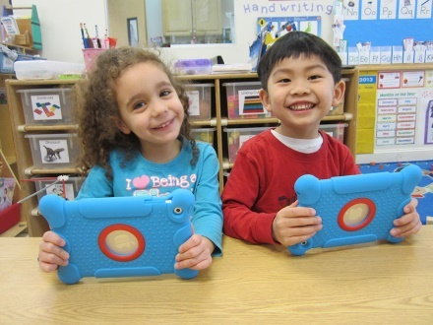
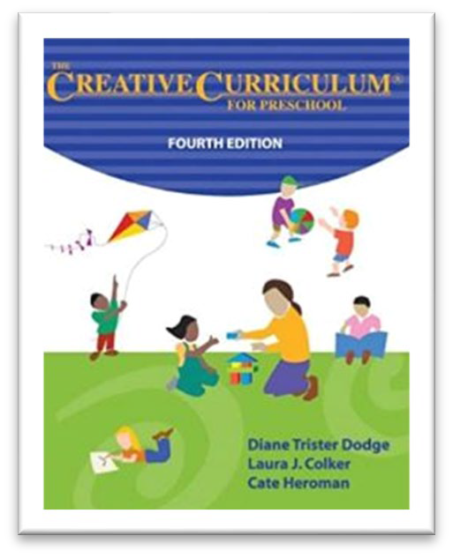
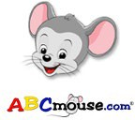
Tecnología Programas

Escuela Preparación: Nuestro Preescolar & Pre kinder Plan de estudios Metas

Nuestro evolutivamente adecuado plan de estudios en el preescolar y prejardín de infantes clases es se describe a continuación. Él plan de estudios es diseñado a asegurar que niños adquirir mensurable aprendizaje metas al otro lado de la año.
Los objetivos específicos se apuntan sobre una base semanal y mensual. El plan de estudios se centra en el desarrollo adecuado metas para Tres años antiguo a quinquenal antiguo.

Social y emocional Desarrollo
- Desarrollar ser confianza en unos intrínseco valor y habilidades

- Aprendizaje independencia y separación de familia
- Habilidad a comunicar con habilidades verbales
- Desarrollar saludable relaciones con niños y adultos
- Aprende a compartir, turnarse, y únete en grupo tocar
- Aprender adecuado habilidades a negociar con social conflicto

Leer Preparación
- identificando capital y alguno minúsculas letras
- asociando letras y suena
- Aprender disfrutar libros, poemas, e historias
- predecir lo que pasa siguiente en historias y libros
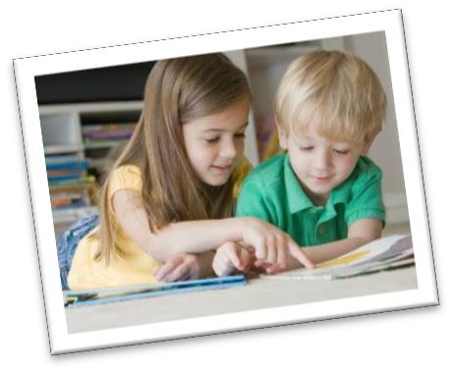
- Reconocer la sentido de señales y simbolos

Escribiendo Preparación
- Habilidad para hacer líneas, círculos, y básico escribiendo formas
- Habilidad a imprimir nombre y vista básica palabras
- Conocimiento de izquierda a derecha y de arriba hacia abajo de papel
- Usando a agarre correcto con lápiz, lápices de color, marcadores, y plumas

Social Estudios
- Participar en comunidad cuidado; caridad trabajo y empatia por otros
- Comprensión de familia y amigos
- Básico conocimiento acerca de nuestro país y comunidad
- Reconocer allá están gente y culturas todo alrededor del mundo
- Aprender básico palabras en signo idioma y extranjero idiomas
- Celebrar Días festivos y especial dias a lo largo de la año

Matemáticas & Lógica Preparación
- reconociendo números 1-20
- Contando secuencialmente 1-20
- Pareo números a valores
- Calendario habilidades
- Habilidad para ordenar y clasificar objetos
- Habilidad a utilizar gráficos simples
- Habilidad seguir y crear patrones
- Entender direccional palabras
- reconociendo y nombrando básico formas
- reconociendo y nombrando básico 3-D formas
- Medición y hora lo esencial
- entender basico dinero conceptos

Ciencia y Salud
- Conocimiento de uno mismo y autocuidado
- Valor nutrición y ejercicio
- Conocimiento de la naturaleza y estaciones
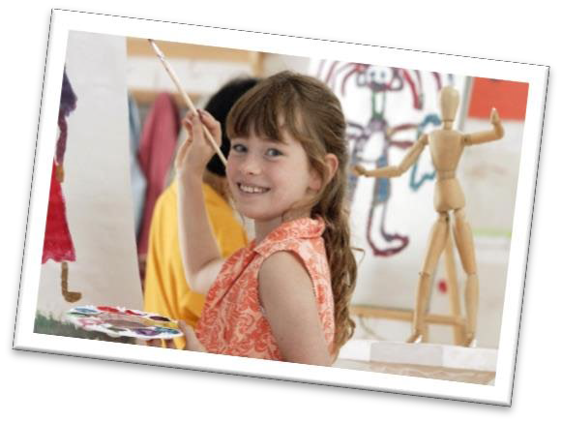
- Desarrollando conciencia de El cinco Sentidos
- Conocimiento de animales y sus hogares
- Entender lo esencial de exterior espacio
- Conocimiento del clima
- Básico habilidades con ciencia equipo

Arte
- reconociendo la colores
- autoexpresión mediante Arte
- Reconocimiento de Arte medios y estilos
- Creativo representación de habilidades aprendió

Música
- Aprender básico canciones y juegos de dedos
- Conocimiento de ritmo y sonido
- Conocimiento de diferente estilos de música
- Comprensión música estilos de diferente culturas
- Reconocer instrumentos suena y nombres

Durante la escuela de prejardín de infantes año, la estudiantes además trabajar en masterización la siguiendo habilidades:

  - Vista palabra reconocimiento
  - Comienzo fónica habilidades
  - Comienzo lectura (2-4 palabras oraciones)
  - Habilidades computacionales
  - Conducta simple ciencia experimentos; formulario teorías y hipótesis
  - Básico suma y sustracción
  - Conciencia de básico mundo geografía y culturas

Niño pequeño Preparador Hora: Nuestro Niño pequeño / Preparador Plan de estudios Metas

Los primeros tres años de vida son una época de increíble crecimiento y desarrollo. Nuestro programa facilita emocionales, sociales, físico, y intelectual crecimiento para nuestro el más joven amigos.
El plan de estudios está diseñado para asegurar que los niños adquieran metas de aprendizaje medibles. a lo largo del año. Los objetivos específicos se apuntan sobre una base semanal y mensual. El curriculo se enfoca al evolutivamente metas apropiadas por 1 ½ año antiguo a tres años.
Estos objetivos se dividen en habilidades específicas, medibles y secuenciales que son incorporado en la plan de estudios.

Arte Desarrollo
    - disfruta explorador Materiales artisticos y su uso, incluido lápices de color, pinturas, pegar, cepillos
    - Usos pegar y otra Arte medios de comunicación efectivamente

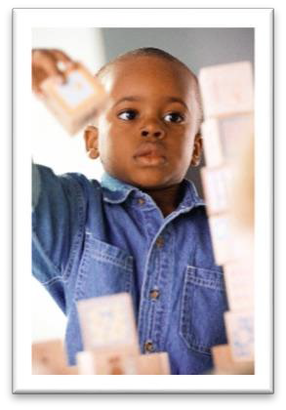
Idioma Desarrollo y Leer Preparación
    - comienza a reconocer colores y alfabeto letras
    - desarrolla a más grande vocabulario mediante cuentos y discusión
    - participa en oral discusiones
    - sabe propio nombre, la del maestro nombre, y algo compañero de clase nombres
    - habla claramente
    - habla en oraciones
    - reconoce primer nombre
    - reconoce mayoria de mayúscula letras
    - sabe 8 colores basicos

Matemáticas Preparación y la ciencia
    - cuenta a 10
    - reconoce la números 1 -10
    - reconoce semejante geométrico formas como círculos, cuadrícula, y triangulos
    - disfruta experimentando
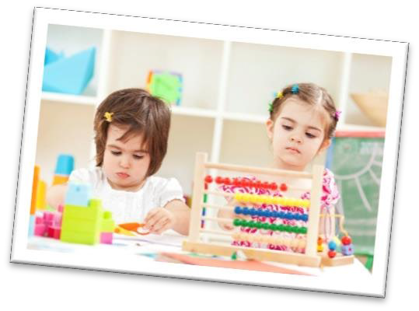
    - espectáculos un interés en la mundo alrededor el ella
    - Correspondencia
    - Básico Patrones
    - Básico seriados

Música Desarrollo
    - disfruta escuchar música
    - participa en musical actividades
    - disfruta usando musical instrumentos

Físico Desarrollo
- Largo músculo desarrollo (correr, saltar, saltando)
- Aprende comunicar y maestro baño necesidades efectivamente
- espectáculos mano dominante
- retiene lápiz y lápiz de color correctamente
- demuestra mano-ojo coordinación rompecabezas, encordar)
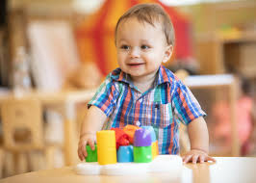
- Bien músculo desarrollo (corte, colorante, pegado)

socioemocional Ajustamiento y Personal Hábitos
- Aprende a ajustar a nuevo situaciones
- disfruta ser a escuela
- Obtiene a lo largo de con otro niños
- Posee positivo Auto imagen
- sigue reglas de la clase
- espectáculos el respeto por propio y otro pertenencias
- Dispuesto a intentar nuevas actividades

Hábitos de aprendizaje
- escucha atentamente
- sigue direcciones
- Pone adelante esfuerzo
- Cuidados por compañero

Brillante Bebé: Nuestro Niño Programa & Metas

Él Bebé brillante Programa
individualizado atención y asociaciones con padres están la piedras angulares de nuestro
Programa Bebé Brillante. Su bebé pasará días en un ambiente hogareño, con cuidadores atentos y muchas oportunidades de aprendizaje. Nuestro programa brinda un ambiente cálido, acogedor medioambiente donde su bebé puede crecer y prosperar. Cada bebé es cuidado para basado según su horario y necesidades únicas. Se desarrollará un horario a través del padre/maestro planificación asi que eso su bebé es bien descansado, alimentados, y ¡amado!

Él cuidadores

Nuestro personal es enfocado en acuerdo su bebé feliz, comprometida y seguro. Su bebé tendrá 1-2 cuidadores principales. También hay enseñanza asistentes y directores en sitio en absoluto veces si extra TLC es requerido.

Su del bebe Día
Cada bebé es cuidado en base a sus características únicas calendario y necesidades. Todos día posee a variado Monto de tiempo de tranquilidad, tiempo de descanso, tiempo de juego y aprendizaje hora.

Comunicación & Cuidado
Todos día su del bebe cuidadores voluntad registro su aprendizaje actividades, su dormir horario, pañal y comiendo actividad. Tú voluntad además ser informado de su del bebe
estado de ánimo y cualquier preocupación como la dentición o el cambio de preferencias alimentarias. Los profesores te dejarán conocer los elementos necesarios; cuando llega el momento de reponer pañales, cambiarse de ropa o cualquier otro necesidades. Portafolios están mantuvo mensual y dos veces evaluaciones de desarrollo del año están realizado.

Brillante del bebe Aprendizaje & Desarrollo
Todos día, su bebé voluntad tener la oportunidad a aprender y desarrollar mediante apropiado para la edad actividades y experiencias. Él guardería, en suma a teniendo descanso y alimentación hora áreas, además posee varios aprendizaje áreas ideado justo por la bebés en nuestro cuidado. Todos día, su bebé voluntad tener la siguiendo:
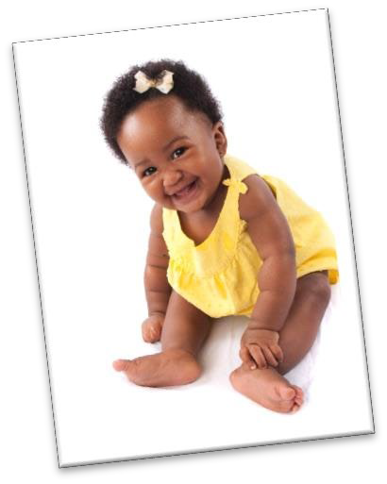
  - Tiempo de cuentos.
  - Música hora.
  - Bruto motor desarrollo (arrastrándose, caminando, baile, bola tocar).
  - Bien motor desarrollo (tenencia cucharas, lápices de color, alcanzando).
  - Sensorial y Arte exploración (colorante, pintura, masa, agua).
  - Idioma desarrollo (letras, discurso, visual representación).
  - Bebé señales (signo idioma por comunicación & idioma

Escuela Matrícula & Tarifa

- Allí es un $125.00 registro tarifa por familia anualmente.
- Matrícula es pagado mensual por la 25 _ de el mes anterior.
- Todas familias están requerido a inscribirse en nuestro auto pagar programa.
- Allí es a 5% hermano descuento.
nuestro completo matrícula las políticas son detallado en la matrícula convenio.

